Figura 1. TELAR Y TELA.

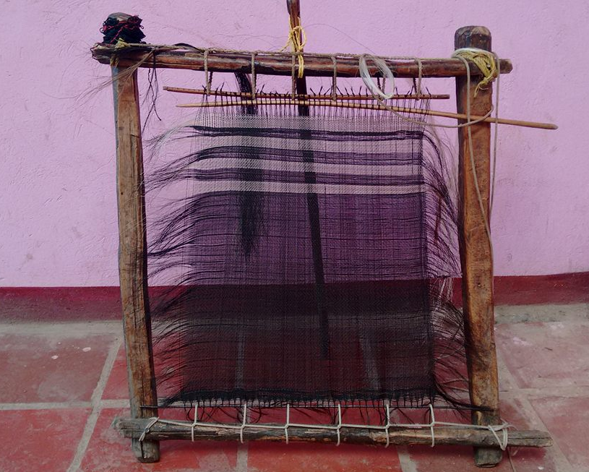

Fuente: Luz Marina Hurtado Torres. 2016.

Figura 2. CEDAZO TERMINADO.

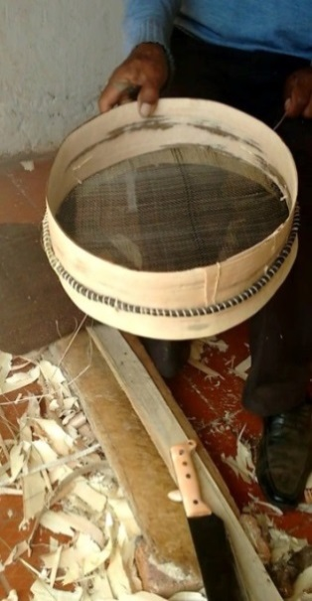

Fuente: Luz Marina Hurtado Torres.2016.

Fuente: Elaboración propia (2016) realizada partir de diversos informes.

